TRƯỜNG ĐẠI HỌC THỦY LỢI
KHOA CÔNG NGHỆ THÔNG TIN


BÀI TẬP LỚN
HỌC PHẦN: HỌC SÂU VÀ ỨNG DỤNG

ĐỀ TÀI: BITCOIN STOCK DATA

Giáo viên hướng dẫn: Nguyễn Thị Kim Ngân
Học viên thực hiện:
Bùi Văn Phú - 2051063509
Trần Việt Phương - 2051063533
Vũ Thanh Sơn - 2051063469

Hà Nội, năm 2023
MỤC LỤC
Phần 1: Lý thuyết
1. Trình bày lý thuyết mạng RNN, GRU, LSTM
Phần 2: Ứng dụng trong thực tế
1. Mô tả bài toán
2. Mô tả tập dữ liệu của bài toán
3. Thiết kế mô hình RNN, GRU, LSTM
4. Kết quả thực nghiệm
Kết luận
Tài liệu tham khảo

Phần 1: Lý thuyết
- Lý thuyết mạng nơ-ron hồi tiếp RNN:
Mạng nơ-ron hồi tiếp (RNN) là một dạng mạng nơ-ron nhân tạo được thiết kế để xử lý dữ liệu tuần tự hoặc dữ liệu có mối quan hệ thời gian. RNN có khả năng lưu giữ thông tin trạng thái trước đó và sử dụng nó để xử lý thông tin hiện tại. Trong RNN, thông tin từ bước thời gian trước đó được truyền đi cùng với dữ liệu hiện tại, tạo thành một chuỗi các nút nơ-ron được kết nối với nhau theo chiều thời gian. Mỗi nút nơ-ron trong RNN thường có một hàm kích hoạt phi tuyến tính, ví dụ như hàm tanh hoặc hàm ReLU, và nhận đầu vào từ nút trước đó cùng với đầu vào hiện tại. Trong quá trình huấn luyện, các trọng số của mạng được điều chỉnh để mô hình có thể học cách phân tích và tổng hợp thông tin từ dữ liệu tuần tự.
- Mặc dù RNN có thể giải quyết được nhiều vấn đề liên quan đến dữ liệu tuần tự, nhưng nó có một số hạn chế. Một trong những hạn chế đó là khả năng xử lý thông tin từ quá khứ xa. Để khắc phục vấn đề này, các kiến trúc nâng cao hơn của RNN đã được phát triển, bao gồm cổng GRU và loại bỏ thông tin không cần thiết.
- Cổng đầu vào (Input Gate): Quyết định thông tin mới nào nên được lưu trữ trong bộ nhớ trạng thái. Nó xác định giá trị mới sẽ được thêm vào bộ nhớ trạng thái.
- Cổng đầu ra (Output Gate): Quyết định phần nào của bộ nhớ trạng thái sẽ được đưa ra như đầu ra của LSTM. Điều này giúp mô hình xác định thông tin quan trọng để chuyển tiếp cho các tác vụ tiếp theo.
Bên cạnh các cổng này, LSTM cũng có bộ nhớ trạng thái (cell state) để lưu trữ thông tin trạng thái dài hạn và sử dụng nó trong việc tính toán thông tin mới tại mỗi bước thời gian.
Các cổng và bộ nhớ trạng thái trong LSTM giúp mạng học được các mẫu dữ liệu phức tạp và xử lý được các phụ thuộc dài hạn trong dữ liệu tuần tự. Nó giúp mô hình tránh hiện tượng biến mất gradient và cho phép mạng nơ-ron học từ dữ liệu có liên quan đến cả quá khứ xa.
Tóm lại, RNN, GRU và LSTM đều là các kiến trúc mạng nơ-ron hồi tiếp được thiết kế để xử lý dữ liệu tuần tự. GRU là một phiên bản đơn giản hơn của LSTM với hai cổng chính, trong khi LSTM có ba cổng chính và bộ nhớ trạng thái dài hạn. Cả GRU và LSTM đều giúp mô hình có khả năng học các phụ thuộc dài hạn và xử lý thông tin từ quá khứ xa trong dữ liệu

- Lý thuyết nút hồi tiếp có cổng GRU
So sánh RNN và GRU
Sự khác biệt chính giữa RNN thông thường và GRU là GRU hỗ trợ việc kiểm soát trạng thái ẩn. GRU có các cơ chế được học để quyết định khi nào nên cập nhật và khi nào nên xóa trạng thái ẩn
▪ Nếu ký tự đầu tiên có mức độ quan trọng cao, mô hình sẽ học để không cập nhật trạng thái ẩn sau lần quan sát đầu tiên
▪ Học cách bỏ qua những quan sát tạm thời không liên quan, cũng như cách xóa trạng thái ẩn khi cần thiết
▪ Một ô nhớ GRU có 2 cổng: Cổng xóa, cổng cập nhật

Cổng Xoá và Cổng Cập Nhật
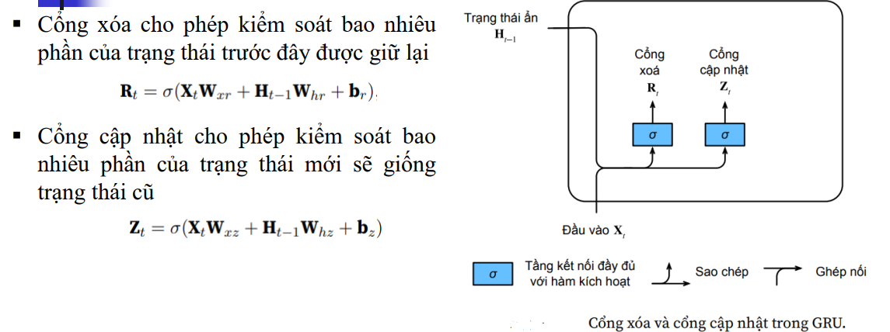

Hoạt động của Cổng Xoá
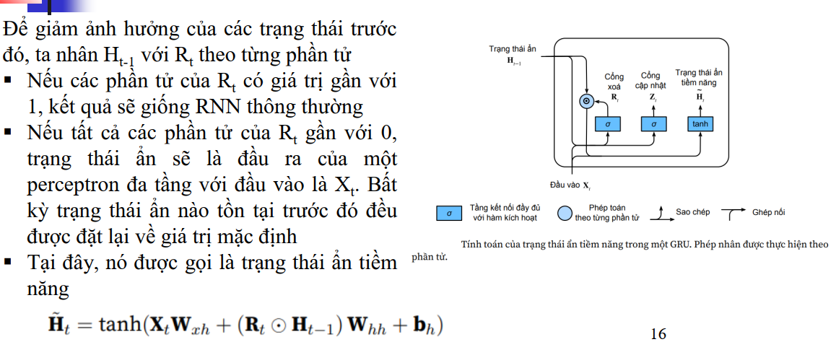

Hoạt động của Cổng Cập Nhật:
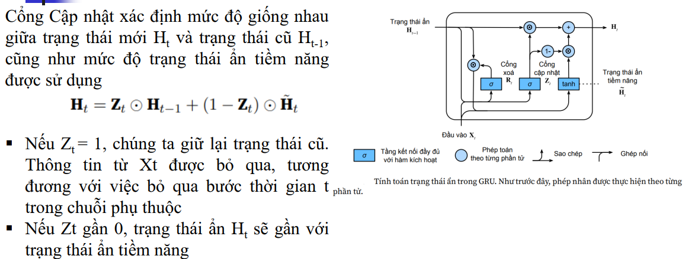

Tính chất của GRU
Các mạng GRU có hai tính chất nổi bật sau:
▪ Cổng xóa giúp nắm bắt các phụ thuộc ngắn hạn trong chuỗi thời gian.
▪ Cổng cập nhật giúp nắm bắt các phụ thuộc dài hạn trong chuỗi thời gian

- Lý thuyết bộ nhớ ngắn hạn dài (LSTM)
Mạng LSTM được thiết kế gồm 3 cổng:
▪ Cổng đầu ra (ouput gate): để đọc các thông tin từ ô nhớ
▪ Cổng đầu vào (input gate): để quyết định khi nào cần ghi dữ liệu vào ô nhớ
▪ Cổng quên (forget gate): để thiết lập lại nội dung chứa trong ô nhớ
▪ Xt, và Ht-1 được xử lý bởi một tầng kết nối đầy đủ và một hàm kích hoạt sigmoid để tính toán các giá trị của các cổng

Cổng đầu vào, Cổng quên, Cổng đầu ra
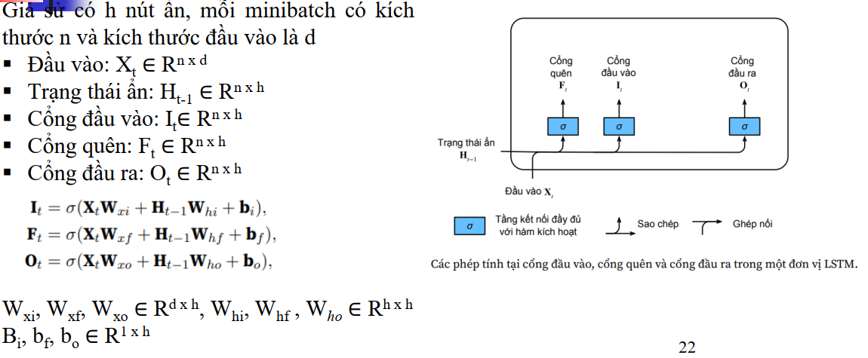

Ô nhớ Tiềm năng
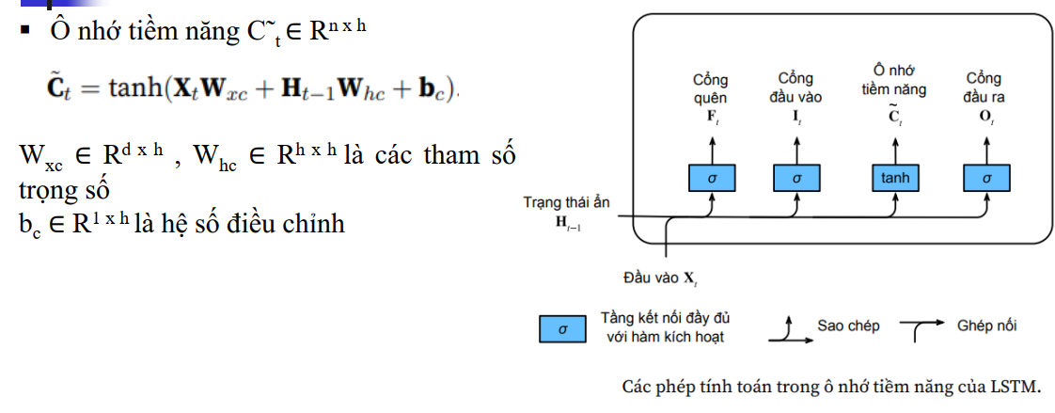

Ô nhớ
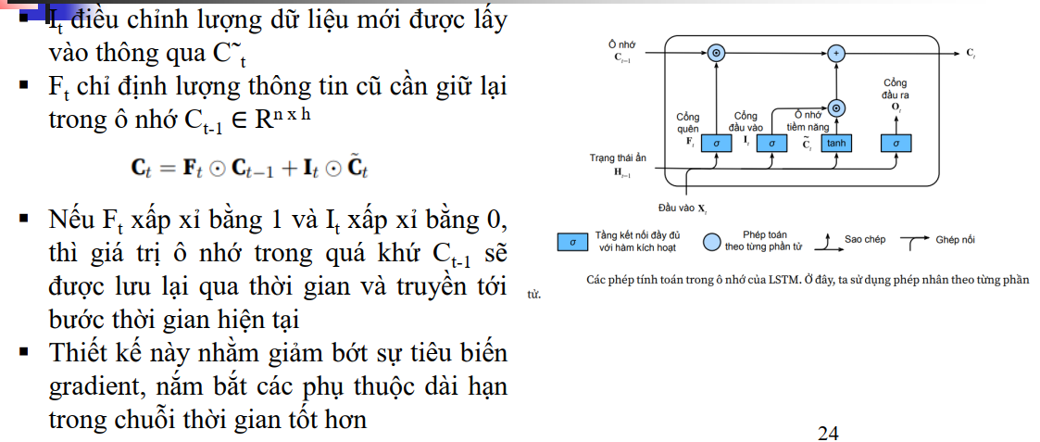

Các trạng thái ẩn
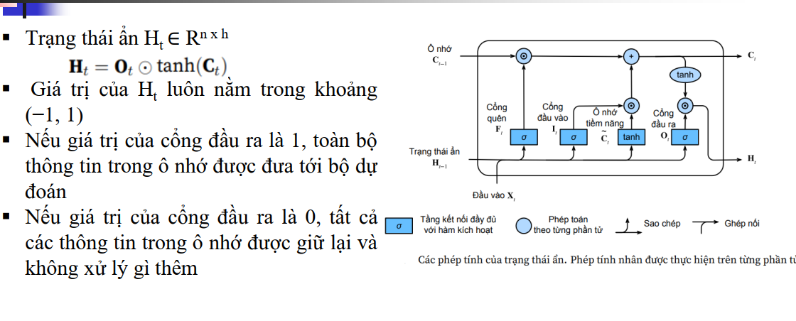

Phần 2: Ứng dụng trong thực tế
1. .Mô tả bài toán
- Tên bài toán: BITCOIN STOCK DATA
- Mục đích của bài toán: Dự đoán giá trị cổ phiếu Bitcoin
- Input:
+ Open(Giá mở cửa): Giá mở cửa của Bitcoin đạt được trong ngày đó
+ High(Giá cao nhất): Giá cao nhất mà Bitcoin đạt được trong ngày đó
+ Low(Giá thấp nhất): Giá thấp nhất mà Bitcoin đạt được trong ngày đó
+ Adj Close: Giá đóng cửa được điều chỉnh là giá cuối cùng mà tài sản được giao dịch trong ngày
+ Volume(Khối lượng): Khối lượng giao dịch của Bitcoin trong ngày đó, tính bằng số lượng Bitcoin được giao dịch
- Ouput: Close(Giá đóng cửa): Giá đóng cửa của Bitcoin
- Tóm tắt công việc thực hiện của bài toán.
+ Chuẩn bị dữ liệu: Thu thập và chuẩn bị tập dữ liệu hình ảnh của 100 loài bướm và bướm đêm. Tập dữ liệu này sẽ được chia thành tập huấn luyện và tập kiểm tra.
+ Chuẩn hóa dữ liệu
+ Chia tập dữ liệu thành 3 phần: 70% dùng để huấn luyện mô hình (training data), 10% dùng để kiểm thử mô hình (validation data), 20% dùng để đánh giá mô hình (test data).
+ Xây dựng mô hình RNN, GRU, LSTM. Chọn một thiết kế mạng nơ ron phù hợp để thực hiện bài toán (kết hợp thêm các kỹ thuật BatchNorm, Dropout). Mục tiêu là đạt được mô hình có chất lượng dự đoán tốt nhất có thể.
+ Dùng tập dữ liệu kiểm tra để đánh giá mô hình tốt nhất bằng các độ đo phù hợp. Bài toán hồi quy sử dụng các độ đo: MSE, R², MAE, RMSE

2. Mô tả tập dữ liệu của bài toán
Dữ liệu gồm 2401 vector các chiều thông tin sau:
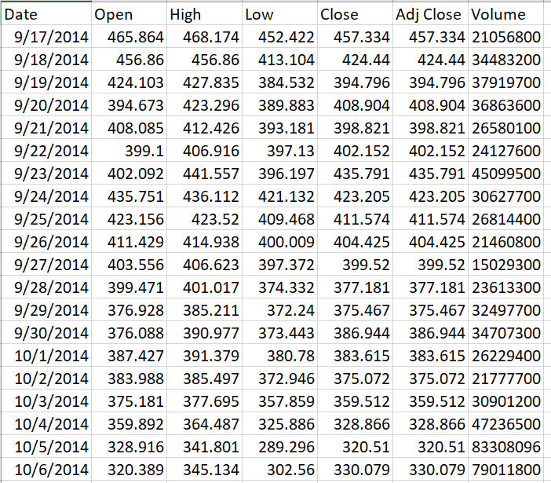

Mô tả ma trận dữ liệu (X):
- Gồm 2401 dòng và 5 cột
- Mỗi cột tương ứng với một thuộc tính lần lượt là
Tên thuộc tính | Ý nghĩa
Open | Giá mở cửa
High | Giá cao nhất
Low | Giá thấp nhất
Adj Close | Giá đóng cửa được điều chỉnh
Volume | Khối lượng giao dịch

Nhãn lớp (Y)
Tên thuộc tính | Ý nghĩa
Close | Giá đóng cửa

3. Thiết kế mô hình
- RNN:
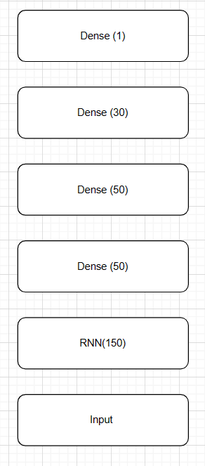
- GRU:

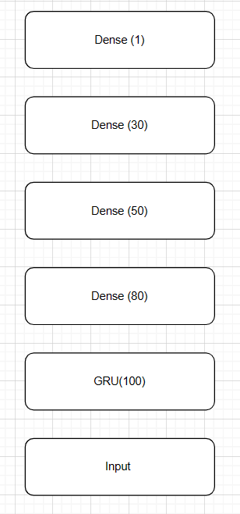

- LSTM:

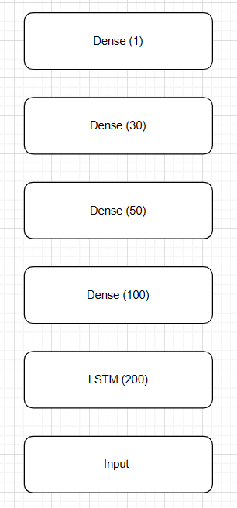

4. Kết quả thực nghiệm
- RNN:
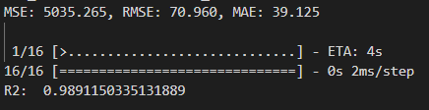

- GRU:
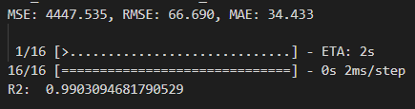

- LSTM:
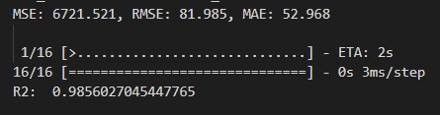

Kết luận
Mặc dù trong suốt quá trình làm bài tập nhóm đã cố gắng hoàn thiện tốt nhất có thể, nhưng kiến thức còn hạn chế, cũng như chưa có kinh nghiệm trong thực tế nên không thể tránh khỏi những sai sót. Qua đây nhóm em mong thầy, cô góp ý để có thể chỉnh sửa, hoàn thiện bài làm tốt hơn nữa.

Tài liệu tham khảo
- Machine learning cơ bản: https://machinelearningcoban.com/
- https://viblo.asia/p/recurrent-neural-networkphan-1-tong-quan-va-ung-dung-jvElaB4m5kw
- https://www.kaggle.com/datasets/deepakvedantam/bitcoin-stock-data
- Slide bài giảng

